Летняя проектная пора.
Летная пора промелькнула быстро и незаметно. Нынешнее холодное и дождливое лето добавило немало проблем, но все же можно подвести небольшие итоги, того что было сделано. Это участие в федеральных и краевых проектах.
Заместителем главы Администрации Косинского сельского поселения Ильиных И.Л. были подготовлены пакеты документов для участия в федеральном проекте «Культура малой Родины» (Местный дом культуры), краевом проекте «Комфортная городская среда». Участвуя в конкурсе проектов, получили поддержку, и началась работа. Проект «Местный дом культуры» при поддержке партии «Единая Россия» и лично депутата Законодательного Собрания Е.В.Зыряновой позволили нам продолжить ремонтные работы в Кордонском доме культуры. Полностью обновлен и частично утеплен фасад здания, более 2–х десятилетий обветшалая и местами сломанная вагонка была заменена на металлосайдинг. В фойе здания заменены деревянные окна на большие пластиковые окна, позволяя впустить больше дневного света. После конкурсных процедур образовавшуюся экономию денежных средств, было решено направить на обустройство санитарной комнаты и канализации. Впервые за 40 лет существования дома культуры в п.Кордон пришел централизованный водопровод в здание.
В целом за два года проводимых ремонтов в Кордонском доме культуры 2018-2019 годов из трех бюджетов (федерального, краевого, местного) было привлечено около 4 млн.рублей., что является немалым вкладом приведения в нормативное состояние здания.
12 октября 2019 года прошло в Кордонском доме культуры мероприятие посвященное Дню пожилого человека, где старожилы поселка Кордон оценили по достоинству проведенные ремонтные работы. Администрация Косинского сельского поселения от жителей п.Кордон за ремонт здания получила оценку «отлично».
Хотелось начатую работу продолжить дальше, развивать игровую площадку, заменить кресла в зрительском зале. И конечно, же привести в нормативное состояние дома культуры в с.Пуксиб, д.Порошево.
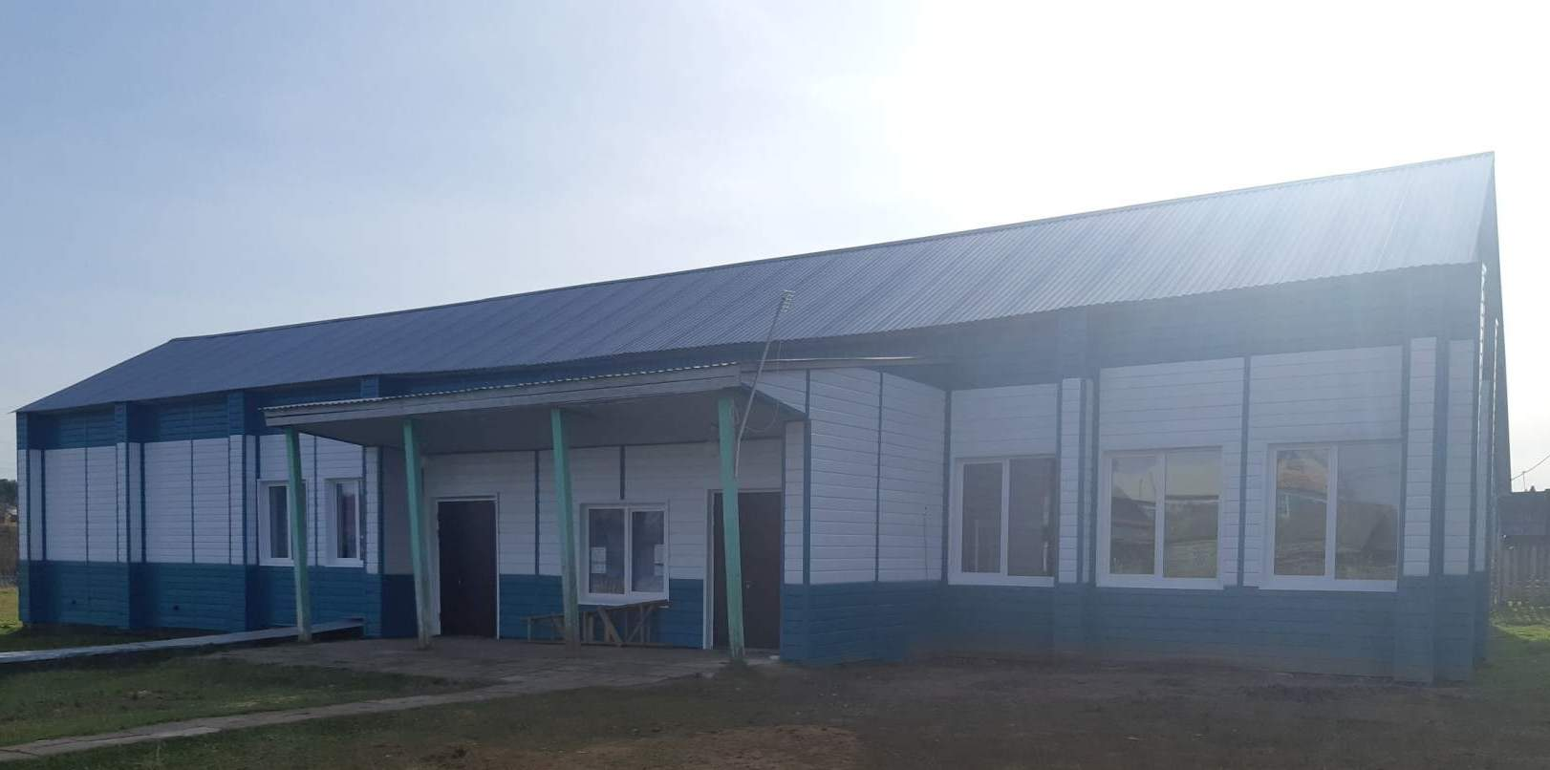
Работа в краевом проекте «Комфортная городская среда» предусматривает обустройство общественных территорий, дворовых территорий многоквартирных домов. В 2019 году было принято решение при поддержке Совета депутатов Косинского сельского поселения, обустроит территорию бывшего карьера, напротив стационара Косинской ЦРБ. И вновь самая сложная часть работы легла на плечи зам. главы Косинского сельского поселения Ильиных И.Л., а это подготовка дизайн - проекта, подготовка заявки на участие, подготовка сметы работ, технического задания и проведение аукциона на строительство. Работа началась, коррективы вносила погода, были периоды, когда в течение 2-х недель вообще нельзя было выйти на объект. Бывший карьер, пустырь медленно, но верно видоизменялся. И сегодня на этом месте спортивная зона с хоккейной коробкой, уличными антивандальными тренажерами, периметр закрыт красивым забором, уличное освещение позволяет в темное время суток продолжить занятия спортом, удобные скамеечки и тротуарные дорожки приглашают провести спортивный отдых на новом объекте. Зимой каток, а в летнее время поле для мини-футбола, спортивный отдых для всей семьи. Бюджет объекта 3,8 млн. рублей, из них 90 % средства федерального и краевого бюджета, 10 % средства бюджета Косинского сельского поселения. Универсальная спортивная площадка получилась функциональной и красивой, но работа на этом не завершена, мы предусмотрели свободную территорию для дальнейшей работы над обустройством игровой детской площадки (горка, домики, качалки, качели и мн.другое).
Лето 2019 года отмечено не только вышеупомянутыми реализованными проектами, но и большой работой по замене деревянных сгнивших мостотруб на металлические мостотрубы, оканавливание улиц, монтаж 1.5 км. провода для уличного освещения новостроек, установка металлической лестницы на роднике в п.Кордон, подготовка и подача заявок на участие в конкурсе инициативного бюджетирования планируемых к реализации д.Порошево, с.Пуксиб и многое, многое другое.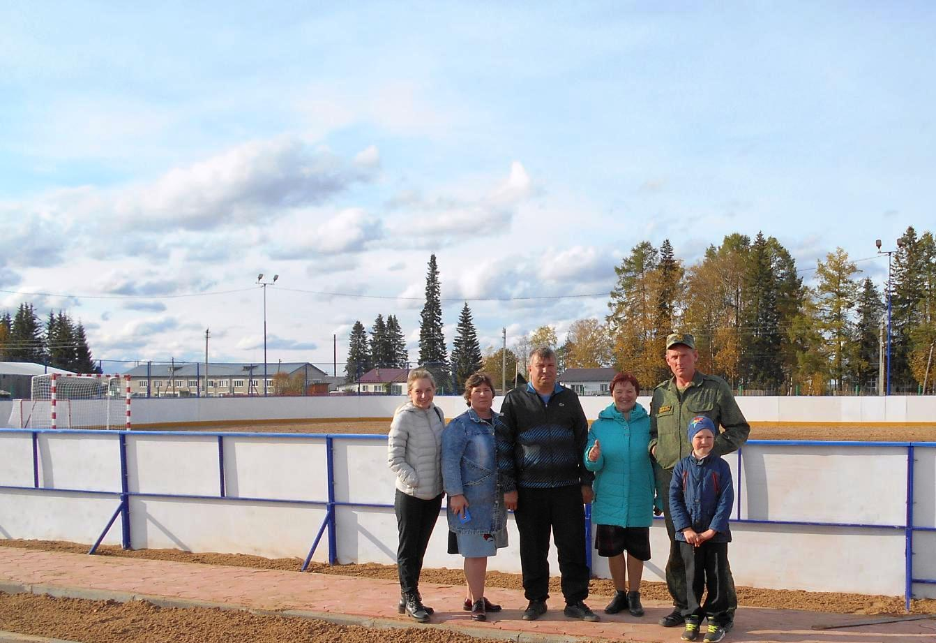
Уважаемые жители, Косинского сельского поселения, администрация поселения обращается к вам с просьбой, мало построит, необходимо нам вместе, все это еще и беречь, учить бережному обращению наших подрастающих детишек. Любите свою малую родину!

